一：市场概览
鲜鱼内脏加工机器是一种专用于水产加工领域的自动化设备，主要功能是对鲜鱼进行开膛、去内脏、清洗等处理环节，提升加工效率并保障卫生安全。该产品广泛应用于水产加工厂、冷链物流中心及出口型渔业企业，设备类型包括半自动、全自动流水线、定制化模块化处理单元等。针对不同鱼种（如三文鱼、鳕鱼、鲷鱼等）和不同大小，该设备可实现差异化处理，以满足大规模标准化生产与高端出口需求。
截至2024年底，全球鲜鱼内脏加工设备市场规模约为4.65亿美元，年销量约为6.2万套，均价为7500美元，价格受功能集成度、处理效率、自动化程度及定制化水平等因素影响。预计2025—2030年，全球市场将以年复合增长率8%增长。行业平均毛利率维持在40%～65%之间，其中高端智能化设备毛利率可达70%以上。目前市场呈现“自动化通用设备+鱼种定制模块”并行格局，部分中小设备制造商深耕地区性特色鱼类的加工需求。
政策支持方面：随着全球食品安全法规日益严格，各国逐步出台渔业加工环节的设备卫生标准与认证体系，如欧盟食品机械CE认证强化对设备材质与清洗结构的监管，中国农业农村部也持续推进渔业加工现代化，加大对智能化、水产加工机械的补贴力度，助力产业链向“减损耗、增效率”方向发展。
市场扩展方面：受益于全球水产品消费增长、冷链技术提升与出口需求回暖，鲜鱼内脏加工环节作为产地初加工的关键节点，正成为水产加工企业提升效率与产品附加值的重点投资方向。东南亚、拉美等渔业资源丰富但机械化水平较低地区，成为设备厂商积极布局的新兴市场；而在北美、北欧等成熟市场，绿色、高效、易清洗的一体化设备正在逐步替代老旧设备，带动更新换代需求。
企业战略方面：领先企业正从单一设备制造向“智能加工整体解决方案”升级，集成视觉识别、智能称重、鱼体分类、在线清洗等功能模块，推动设备从机械化向数据驱动型转型。同时，部分企业与科研机构、渔业合作社开展联合研发，推出多鱼种兼容、可调节刀具结构、远程运维诊断等高附加值产品。未来，“机器视觉+机器人臂+AI学习算法”的高阶产品有望引领水产加工设备向智能化、柔性化发展，构建以“智能设备+标准流程+远程管理”为核心的现代水产初加工体系。
鲜鱼内脏加工机器，全球市场总体规模
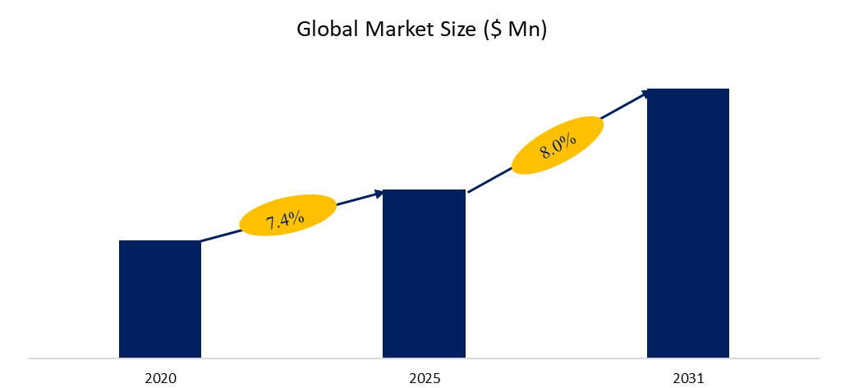
来源：QYResearch机械与设备研究中心
二：产业链分析流程图
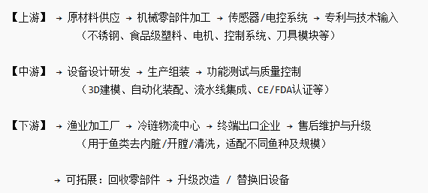
来源：QYResearch机械与设备 研究中心。行业处于不断变动之中，最新数据请联系QYResearch咨询。
以下是当前鲜鱼内脏加工机器产业链中需要特别注意的两个关键问题
1. 设备适配性问题：
不同鱼种（如三文鱼、鲷鱼、鳕鱼等）在体型、体表结构、内脏分布等方面存在显著差异，因此加工设备必须具备高度的适配能力。若设备仅适用于单一鱼类或尺寸范围，将严重限制其市场拓展空间。此外，加工厂常处理混合鱼种或不规则大小的鲜鱼，若设备在调节灵活性、识别能力或刀具更换方面不够智能，将大幅降低生产效率与产品良率。因此，如何实现多鱼种兼容、结构可调、模块化设计，是设备制造商必须解决的核心问题之一。
2. 食品安全合规性问题：
作为直接接触食品的加工设备，鲜鱼内脏处理机器必须满足严格的卫生标准和出口国法规，如欧盟的CE认证、美国FDA要求及中国HACCP体系等。设备设计需避免死角、易清洗、防腐蚀，材质选用上要使用食品级不锈钢或安全塑料，否则可能引发交叉污染或被拒之于国际市场门外。部分中小制造商为降低成本可能忽略这些隐性要求，导致产品难以获得大型客户或出口资质。因此，从上游原材料采购到中游设计制造全过程中，食品级合规性必须贯穿始终，不能视为“选配项”。
三：主要驱动因素
1. 水产消费持续增长，推动加工能力提升需求
随着全球对健康蛋白来源的重视，水产品消费量逐年上升。尤其在亚洲、欧洲和北美，鲜鱼的市场需求带动了上游捕捞和养殖规模扩大，传统人工分拣、剖鱼、去内脏方式已难以匹配高产能需求，加工企业急需引入自动化设备提升效率与处理一致性，从而推动加工设备市场增长。
2. 食品安全法规日趋严格，刺激设备升级换代
各国对食品卫生和出口标准的监管不断加强，例如欧盟的HACCP体系、美国FDA认证等，要求加工设备在卫生设计、材质选用和可清洁性方面符合更高标准。这促使加工厂淘汰落后设备、采购符合合规要求的现代化机器，从而带动新一轮设备升级浪潮。
3. 劳动力短缺与成本上升，促进自动化替代趋势
在许多渔业加工核心区域（如日本、挪威、美国沿海），面临劳动力老龄化、用工难和人工成本高企等问题，传统手工内脏处理效率低下且存在安全风险。自动化设备成为降本增效的关键工具，不仅节省人工，还能保持一致性和稳定性，加快企业智能化转型。
主要阻碍因素
1. 设备适配性与通用性难兼顾，技术门槛高
不同鱼类种类繁多、形体差异大，导致一台设备难以通吃所有品种，企业若要开发多鱼种通用型设备，在结构设计、传感控制和刀具灵活性方面需大幅投入。这对中小制造商技术储备和开发能力提出较高门槛，限制产品快速扩展应用场景。
2. 初始投资成本高，中小企业采购意愿偏弱
自动化鲜鱼加工设备通常价格不菲，尤其是具备视觉识别、智能分拣等功能的高端型号，采购成本高达数万甚至数十万美元。对于资金有限的中小型水产加工厂而言，短期投资压力大、回报周期长，降低了其更换设备的积极性，影响市场普及速度。
3. 设备维护与技术支持体系不完善
由于设备多用于潮湿、高腐蚀性环境中，机械故障率相对较高，需频繁维护。同时，一些设备生产商技术服务网络不完善，难以为分布广泛的渔业地区提供及时的维修与技术指导，造成客户满意度下降，制约品牌信任度与二次购买。
行业发展机会
1. 智能化与AI图像识别技术融合，加速高端产品落地
随着计算机视觉、AI识别和机械臂控制技术的发展，鲜鱼加工设备正朝着“识别+分类+精准切割”的智能化方向迈进。未来可通过AI模型判断鱼类种类、大小与内脏位置，实现自动调节处理路径，大幅提升处理效率与适配能力，为设备制造商带来技术性溢价空间。
2. 新兴市场机械化率低，发展空间广阔
在东南亚、南美、中东等水产资源丰富但加工环节仍以手工为主的新兴市场，随着城市化进程加快和食品安全意识提升，自动化设备的引进将迎来爆发式增长。这为国产设备制造商或区域型品牌提供了出口拓展和渠道下沉的机会，尤其是中端性价比产品。
3. “设备+解决方案”服务模式兴起，构建长期价值链
头部企业正在从单一硬件供应商向“加工解决方案提供商”转型，如提供整套鱼类加工流水线、技术咨询、数据监控与定制化服务，打造长期合作关系。这种模式有助于提高客户粘性，形成设备销售、耗材供应、售后服务和软件订阅等多元收入来源。
四：部分制造商产品分析
主要制造商为VMK Fish Machinery 、Norbech A/S、Trio Machinery、Baader、NOCK Maschinenbau、Cabinplant等。
VMK Fish Machinery

优势：模块化设计与灵活组合能力强：VMK 的生产线采用模块化单元（如 VMK16 头尾切割、VMK11 去骨、VMK42 切皮等），使得用户可以根据鱼种与产线需求灵活组合与扩展。
精密测量与优化切割：其头尾切割单元（VMK16）具备个体鱼体测量与定制切割功能，有助于提高出肉率与减少浪费。
维护与材料标准：整机使用无腐蚀材料（如不锈钢、耐腐蚀塑料），便于清洁与长期运行，符合食品卫生要求。
劣势：针对鱼种适配性可能受限：其介绍主要强调对中小型鳍状鱼类（如鲱鱼、鲭鱼）比较适用，处理大型鱼或形态差异较大品种的能力可能受限。
自动化集成与高端智能组件可能不如顶尖竞争者：公开资料中 VMK 更多强调模块组合与机械性能，较少提其 AI 视觉识别、机器学习优化等高端功能。
市场服务覆盖与品牌影响力相对有限：相比于全球大牌（如 Baader）或有强大服务网络的企业，VMK 在某些区域可能在售后支持、零件供应等方面存在劣势。
Uni‑Food Technic
优势：产品线覆盖传统鱼/虾加工关键设备：Norbech 长期推出脱血槽、去头机、脱粘机、去鳞机等基础处理设备，适合加工链早中端环节。
在中小规模市场有一定品牌基础：尽管近期出现财务困境，其设备在北欧与一些渔业国家已有用户积累，可能拥有区域认可度。
劣势 ：财务困境与重组风险：Norbech 在 2023 年宣布破产并进行资产重组，被出售后将更名为 Uni‑Food Technic。这种不确定性可能影响客户信心与长期订单。
技术创新与高端产品不足：相较于那些专注于智能化、视觉识别等高端功能的企业，其在高附加值智能模块的投入可能不足。
全球服务网络薄弱：破产重组前后，其国际业务与服务支撑能力可能被削弱，这对远程市场（如新兴市场）是劣势。
Trio Machinery
优势：聚焦剥皮设备领域：如鱼剥皮机是 Trio 的重点业务之一，在这个细分环节可能具备专门技术与经验。
中低容量市场适应性：可能在中小型加工厂中具有成本或布局优势，适合不需要超大通量的客户。
劣势 ：单一环节设备可能限制整体解决方案能力：如果缺乏上下游设备或整线方案，客户可能更倾向于选择能提供整线服务的厂商。
品牌影响力与服务体系不强：在国际市场上，客户可能更青睐成熟品牌和拥有全球服务网络的公司。
创新与差异化能力挑战：在竞争激烈的市场，要通过技术或附加功能脱颖而出可能需要较大的研发投入，而资料中未见其在智能化、视觉系统等方面的明显布局。
Baader
优势：全线与系统解决方案能力强：Baader 不仅生产单机设备，还能提供端到端的加工线、软件监控、自动化整线方案。例如与 Nova Sea 合作其项目就包含整厂方案、CIP 系统、可视化数据系统等。
数字化与 traceability 技术整合能力：Baader 推出 B’Logic® 工厂软件、实时追踪处理性能，有利于客户实现生产监控与效率优化。
品牌与全球网络实力强：百年历史、在多个国家有服务网络与市场份额，客户信任度高。其收购 SEAC 扩展小鱼种处理能力，也是其强化产品组合策略的一环。
劣势：高端设备成本较高：整体方案、附加软件与售后服务使得其产品价格通常在行业上处于高端水平，可能对预算有限的中小厂不具吸引力。
系统集成复杂性：整线方案需要客户与厂商在前期合作、接口匹配、调试等方面投入较大资源，实施周期可能较长。
对于极小鱼种或极特殊鱼类可能适配受限：尽管通过 SEAC 来覆盖小鱼种，但在极端细微规格、更特殊鱼类的处理上仍可能面临挑战。
希望以上信息能为您提供有价值的参考。如果您想获取行业市场更详细分析，建议直接查阅相关的完整版行业报告。在市场调查报告方面，QYResearch研究团队深入挖掘市场数据，通过科学的方法和严谨的分析，为客户提供准确、全面的市场现状和趋势信息，帮助企业了解目标市场的规模、增长潜力、竞争格局等关键要素。市场研究报告则更加注重对特定行业或细分市场的深度剖析，从宏观经济环境、政策法规、技术创新等多个维度进行综合分析，为企业制定发展战略提供有力支持。

